Consultar Imóvel - Aba Registros Atendimento
Esta aba faz parte da funcionalidade “Consultar Imóvel” e apresenta os registros de atendimentos e ordens de serviços associados ao imóvel, conforme a tela abaixo.
Ao clicar no “hyperlink” do campo “Número do RA” o sistema apresentará a tela “Consultar Dados do Registro de Atendimento” referente ao “Registro de Atendimento” selecionado.
O botão que se encontra na mesma linha do subtítulo “Dados do Imóvel”, apresenta um “Hint” que exibe: a Inscrição do Imóvel; o Cliente Usuário; o Número do Hidrômetro; e o Endereço do Imóvel.
Caso o imóvel esteja na “Situação de Cortado”, o sistema apresenta um “Hint” que exibe: o Tipo do Corte, o Motivo do Corte; Data do Corte; e o Número do Selo do Corte.
Em todas as abas são apresentadas as seguintes informações:
- Matrícula do Imóvel
- Inscrição composta do imóvel
  - Localidade
  - Setor Comercial
  - Quadra
  - Lote
- Descrição da Situação da Ligação de Água
- Descrição da Situação da Ligação de Esgoto
Cada aba conterá as informações relacionadas a um determinado assunto específico:
- Dados cadastrais
- Dados adicionais
- Análise Ligação Consumo
- Histórico do faturamento
- Débitos do imóvel
- Pagamento Imóvel
- Devoluções Imóvel
- Documento Cobrança
- Parcelamentos efetuados
- Registros de Atendimentos (RA/OS)
Clique no “hyperlink” de uma aba, para ver o detalhamento das informações disponíveis na aba.
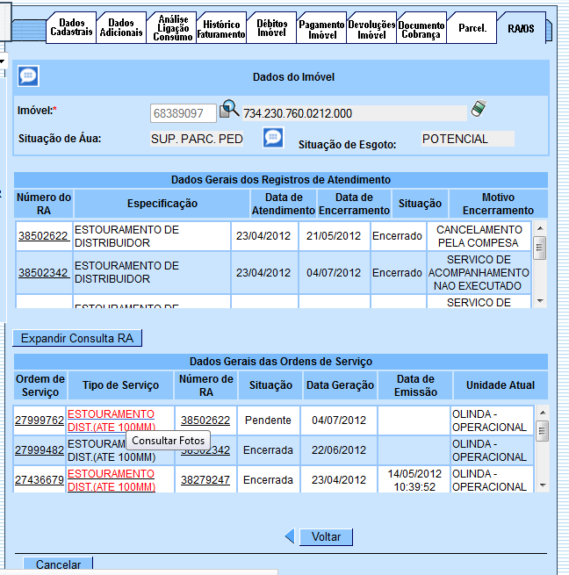
Caso exista fotos cadastradas no sistema associadas a Ordem de Serviço de um imóvel, será exibido um link no campo “Tipo de Serviço”. Ao passar o mouse sobre esse link, surgirá um “Hint”, em destaque, com a descrição Consultar Fotos, onde serão exibidas as fotos.
Também é possível consultar as fotos, clicando no hiperlink do campo “Ordem de Serviço”, será exibido um “popup” detalhando os dados da OS e um hiperlink “Exibir Fotos da OS” (quando existir foto cadastrada para o imóvel).
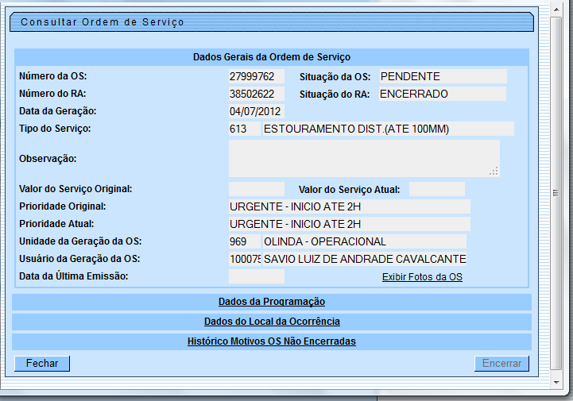
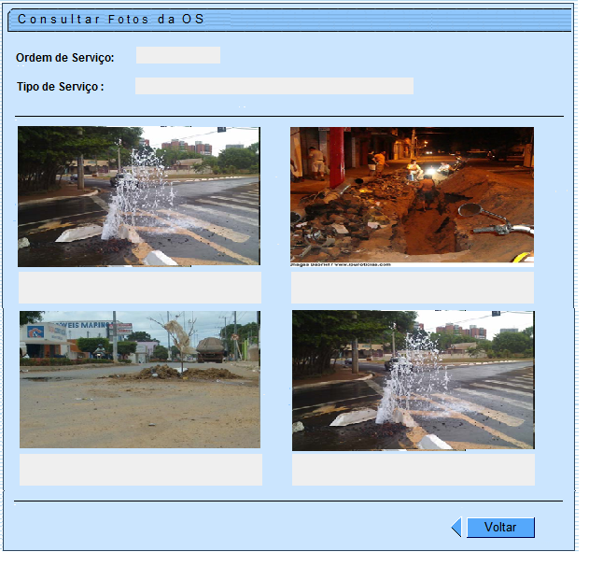
Quando não existir fotos cadastradas o “Hint” não aparecerá.
Ao clicar no “hyperlink” do campo “Ordem de Serviço”, o usuário terá a possibilidade de Consultar a Ordem de Serviço do imóvel selecionado.
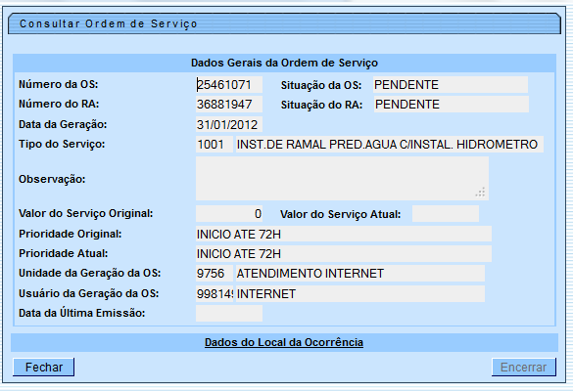
Preenchimento dos Campos
Campo | Orientações para Preenchimento
Imóvel(*) | Campo obrigatório - Informe o número do imóvel, ou clique no botão para consultar a matrícula desejada. Ao informar a matrícula, o sistema exibe a inscrição do imóvel (ao lado do campo matrícula); a situação de água; e a situação de esgoto. Para apagar os dados do imóvel da tela, clique no botão ao lado do campo de inscrição do imóvel. Ao clicar no botão ao lado da constante “Dados do Imóvel”, o sistema exibe os dados sobre o imóvel, como sejam: Inscrição; Cliente Usuário; Hidrômetro; e Endereço. Um segundo botão poderá surgir ao lado do anterior, quando existir fotos cadastradas para Ordem de Serviço associada ao imóvel. Ao clicar no botão ao lado do campo Situação de Água, o sistema exibe os dados sobre o corte: Tipo do Corte; Motivo do Corte; Data do Corte; Número do Selo do Corte.
Número do RA | O sistema exibe os Dados Gerais dos Registros de Atendimento, como sejam: Especificação; Data de Atendimento; Data de Encerramento; Situação; e Movto do Encerramento. Para obter mais detalhes sobre o Registro de Atendimento (RA), clique no hiperlink correspondente e o sistema exibe um popup com as informações (Consultar Dados do Registro de Atendimento).
Ordem de Serviço | O sistema exibe os Dados Gerais da Ordem de Serviço, como sejam: Tipo de Serviço; Número de RA; Situação; Data Geração; Data de Emissão; e Unidade Atual. Para obter mais detalhes sobre a Ordem de Serviço (OS), clique no hiperlink correspondente e o sistema exibe um popup com as informações (Ordem de Serviço).
Observação: Os campos obrigatórios estão marcados com um asterisco vermelho (*)
Funcionalidade dos Botões
Veja, abaixo, uma descrição da funcionalidade dos botões desta tela.
Botão | Descrição da Funcionalidade
 | Utilize este botão para consultar o imóvel.
 | Utilize este botão para apagar o conteúdo do campo em exibição.
 | Utilize este botão para exibir o detalhamento sobre o campo ao lado. O “Hint” na linha de Dados do Imóvel exibe dados do imóvel, e o “hint” ao lado da Situação de Água somente será exibido quando o imóvel estiver na situação de cortado, contendo os dados do corte.
 | Utilize este botão para voltar para a aba anterior.
 | Utilize este botão para fechar a tela.
 | Utilize este botão para fechar esta funcionalidade e voltar para a tela inicial do sistema.
 | Utilize este botão para expandir a consulta sobre o Registro de Atendimento.

